GEOLOGICKÉ ÉRY
PRACOVNÝ LIST – BIOLÓGIA – 8.ROČNÍK
Pozorne čítaj údaje v rámikoch a priraď do bubliniek správne čísla k jednotlivým geologickým éram:
1 – trias, jura, krieda
PRAHORY, STAROHORY
................................
15 – prvé vtáky a drobné cicavce

16 – horské a kontinentálne ľadovce
2 – numulity , zuby cicavcov sú vedúce skameneliny
17 – prvé suchozemské organizmy, prvé plazy
3 – rozpad prakontinentu, vývoj zemskej kôry
PRVOHORY
...............................
18 – vznik bieleho vápenca (krieda) usadením planktónu
4 – v tejto dobe vznikli ložiská hnedého uhlia

19 – geologická
súčasnosť
5 – vytvorenie pôdy
a vznik spraše

20 – Australopithecus a Ramapithecus
6 – kambrium, ordovik, silúr

DRUHOHORY
...............................
TREŤOHORY
...............................
ŠTVRTOHORY
...............................
28 – éra vývoja človeka, človek rozumný
22 – praľaliovky, pramedúzy, prakoraly
27 – alpínke vrásnenie vrcholí
26 – striedanie ľadových a medziľadových dôb
25– trilobity sú vedúce skameneliny

24 – éra plazov

23 – rozvoj živočíchov s pevnou schránkou

21 – najdlhšie geologické obdobie
14 – začína alpínske vrásnenie
13 – vznik biosféry
t.j. života na Zemi

12 – v tejto dobe vznikli ložiská ropy a zemného plynu
11 – prvé jednobunkové organizmy
10 – amonity a belemnity sú vedúce skameneliny
9 – baktérie, sinice, jednobunkové riasy
8 – stromovité papraďorasty
7 – v tejto dobe vznikli ložiská čierneho uhlia

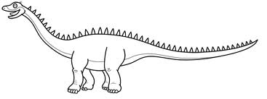

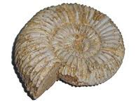

Riešenie si napíš do zošita odfoť a pošli na mail

